RIWAYAT HIDUP

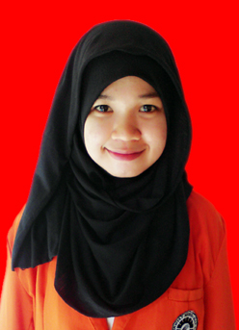
IIN ANRIYANTI, lahir di ujung pandang pada tanggal 26 April 1994, anak kedua dari dua bersaudara, dari pasangan Ayahanda M.Idris dan Ibunda ST.Ara. Penulis memasuki pendidikan Sekolah Dasar (SD) pada tahun 2000 ditempuh di SD Negeri Malewang, pada tahun 2006 melanjutkan pendidikan Sekolah Menengah Pertama (SMP) di SMP Negeri 32 Makassar, kemudian pada tahun 2009 melanjutkan pendidikan Sekolah Menengah Atas (SMA) di SMA Negeri 15 Makassar dan tamat pada tahun 2012. Pada tahun 2012, penulis melanjutkan pendidikan di Universitas Negeri Makssar (UNM), Fakultas Ilmu Pendidikan (FIP), program studi Pendidikan Guru Sekolah dasar (PSGD) S-1

